Уважаемые коллеги!

Направляю для сведения и размещения на сайтах следующую информацию:
- о действии единого федерального телефонного номера горячей линии 8-800- 220-0-220;
- о чат-боте Viber, с помощью которого потребители могут сообщить об отключении электроэнергии, получить информацию о времени восстановления электроснабжения;
- о сервисе круглосуточного интернет-информирования и передачи сообщений об отсутствии электроэнергии на сайте ПАО «Россети Центр» www.mrsk- l.m в разделе «Информация об отключении - Сообщить об отключениях» https://www.imsk-l.ru/customers/ciistomer-service/power-oi.itage/. на сайте компании ПАО «Россети Центр и Приволжье» www.mrsk-cp.ru в разделе «Потребителям - Сообщить об отключении э/э» https://www.mrsk-cp.ru/for consumers/inform about disconnect баннера «Передача сообщений об отсутствии электроэнергии на сайте компании» (приложение 1);
- о мобильном приложении «Нет Света» для пользователей сотовых телефонов с операционной системой Android, с помощью которого пользователь получает возможность напрямую передать сообщение об отсутствии электроэнергии диспетчеру обслуживающей сетевой организации и получить обратную связь о проводимых отключениях, ходе восстановительных работ (установить приложение можно скачав его в магазине приложений мобильного телефона «Play Маркет» (приложение 2).

Приложение 1

Баннер «Передача сообщений об отсутствии электроэнергии
на сайте компании»
Россети Центр:
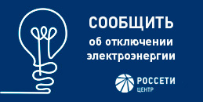
При размещении баннера необходимо указать ссылку на сайт:
https://www.mrsk-1.ru/customers/customer-service/power-outage/

Россети Центр и Приволжье:
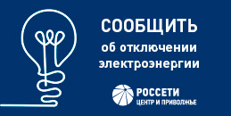
При размещении баннера необходимо указать ссылку на сайт:
https://www.mrsk-cp.ru/for_consumers/inform_about_disconnect/

Приложение 2

Инструкция к мобильному приложению «Нет света».
